Приложение 1

Рисунок 1- Буклет для родителей
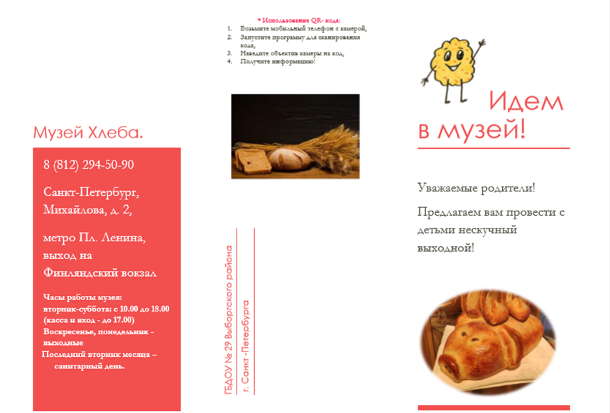

Рисунок 2 - Буклет для родителей
Приложение 2
Рисунок 3 - Буклет с заданиями для детей.

Рисунок 4 - Буклет с заданиями для детей.
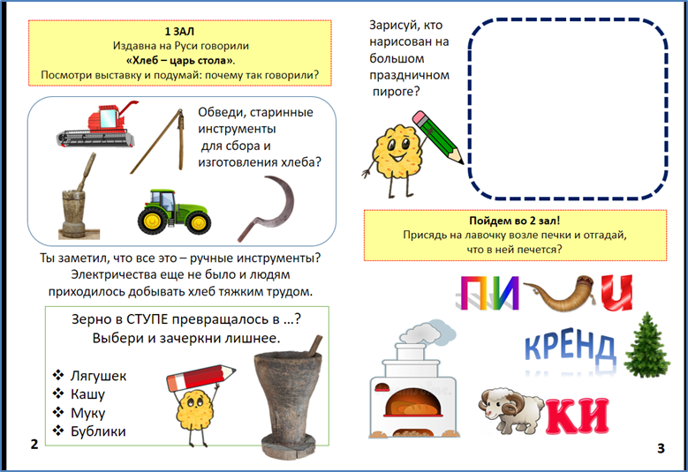
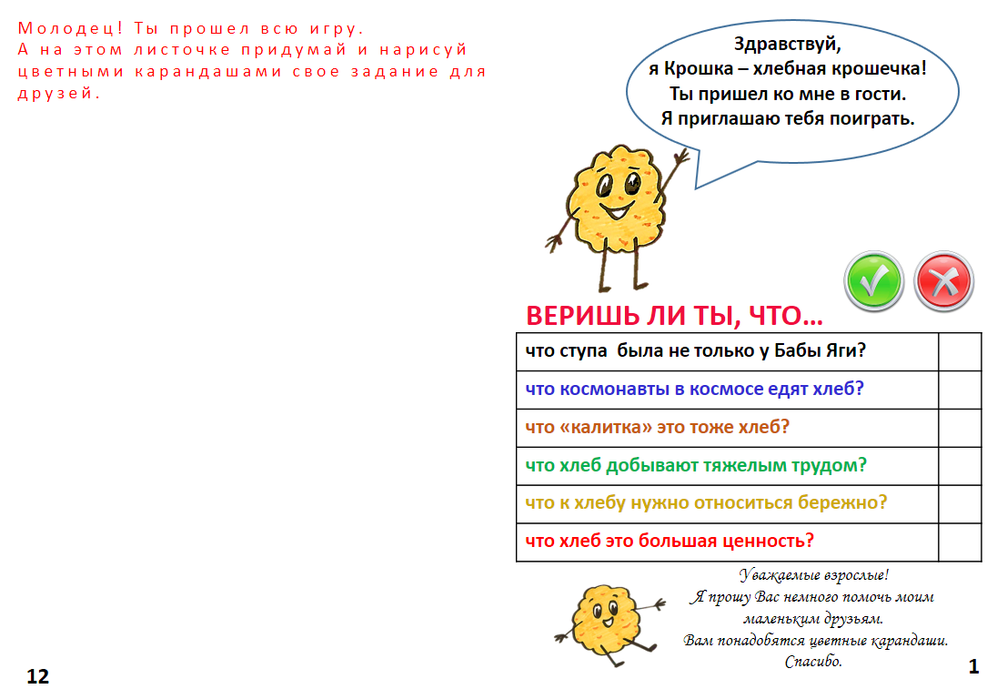
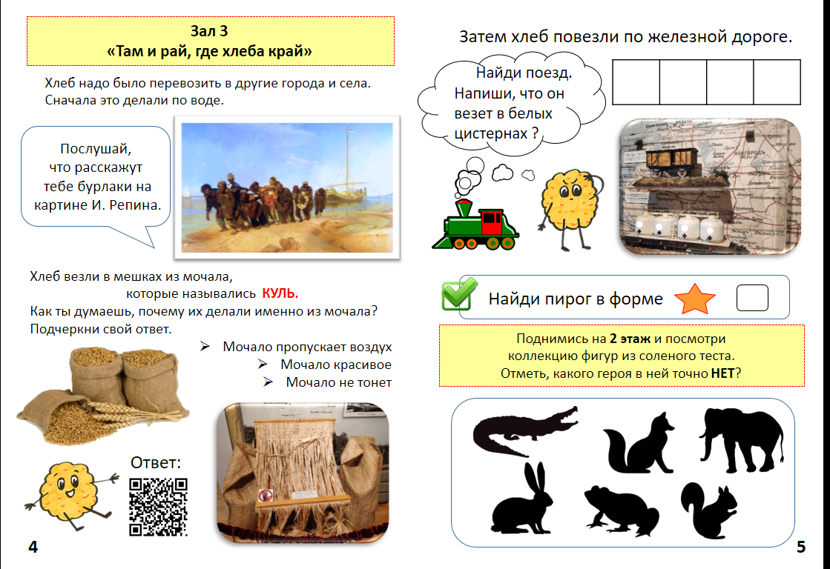
Рисунок 5 - Буклет с заданиями для детей

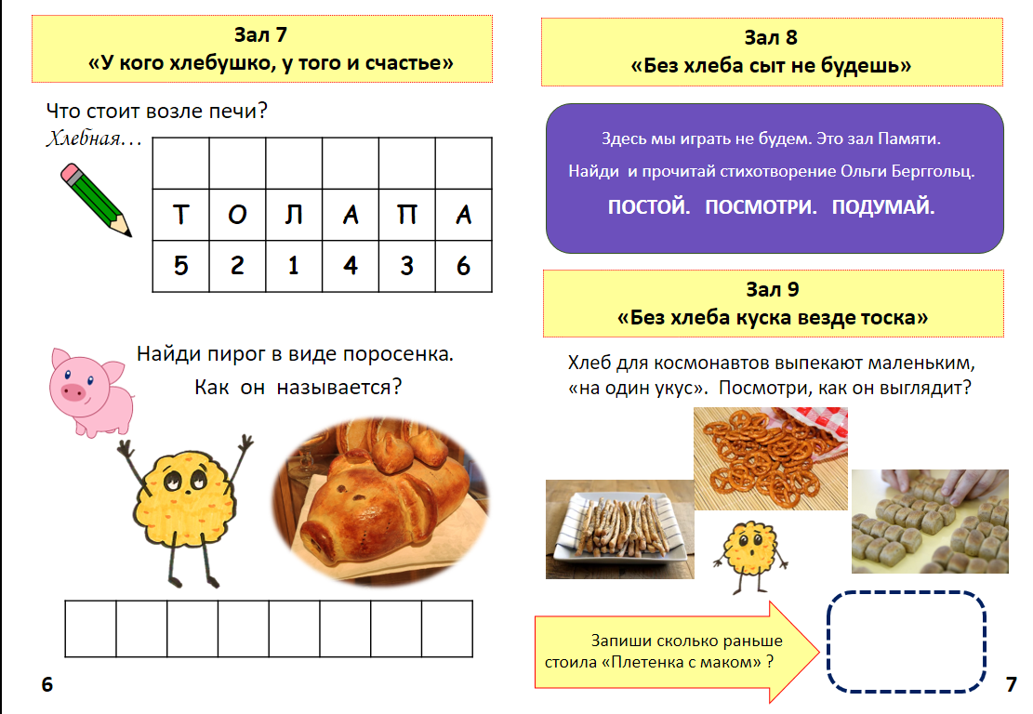
Рисунок 6 - Буклет с заданиями для детей
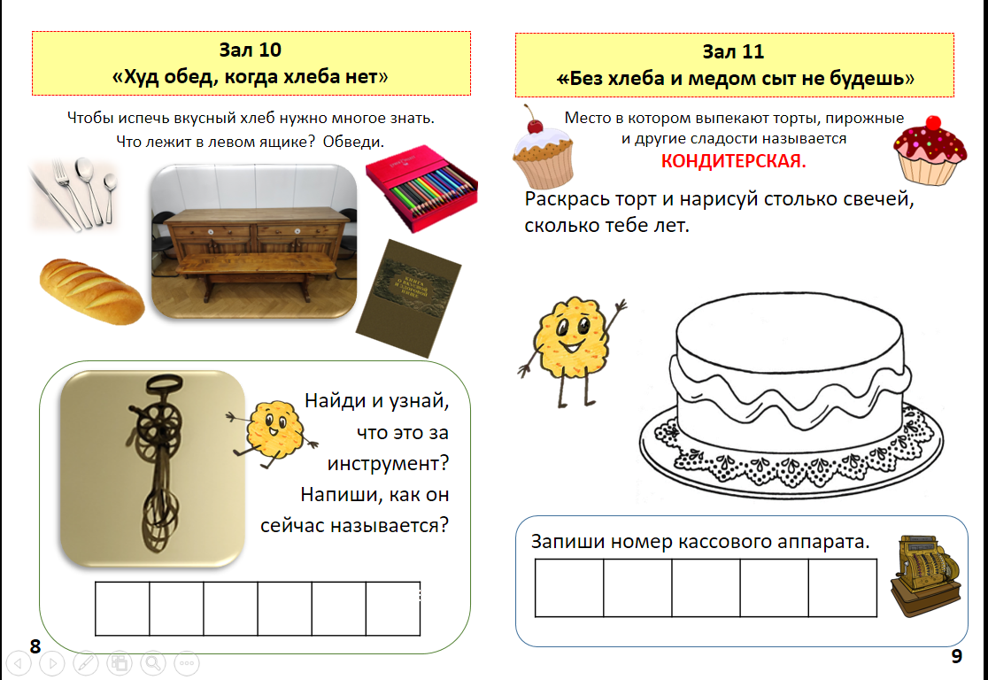
Рисунок 7 - Буклет с заданиями для детей

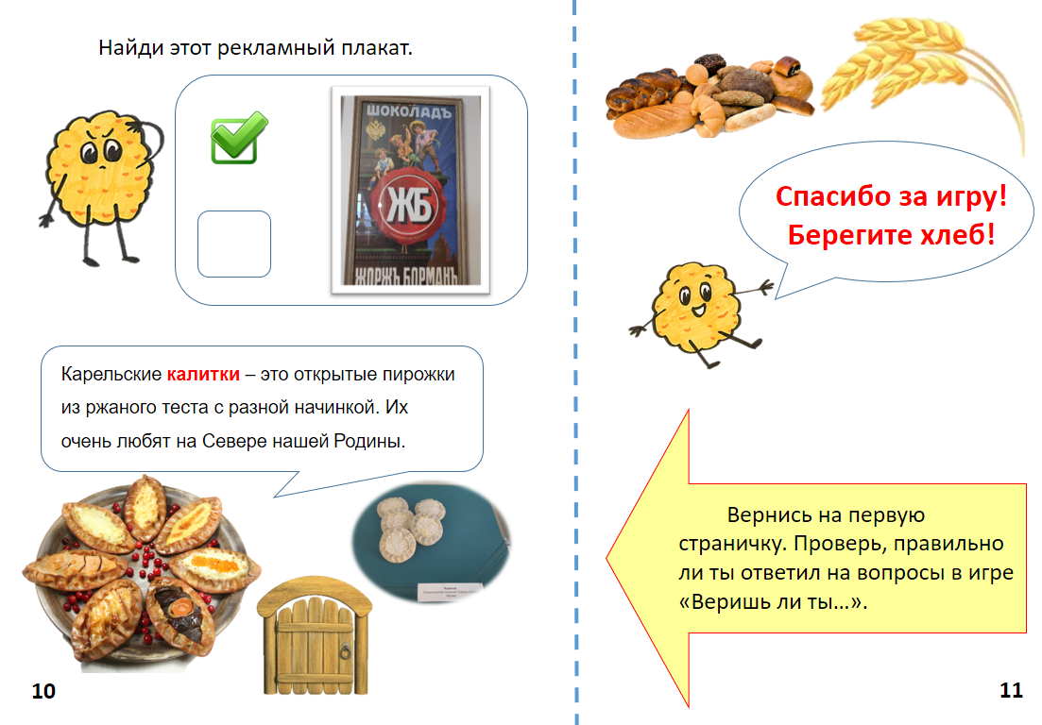
Рисунок 8 - Буклет с заданиями для детей

Приложение 2.
Рисунок 1 – Скриншот группы соцсети «ВКонтакте»
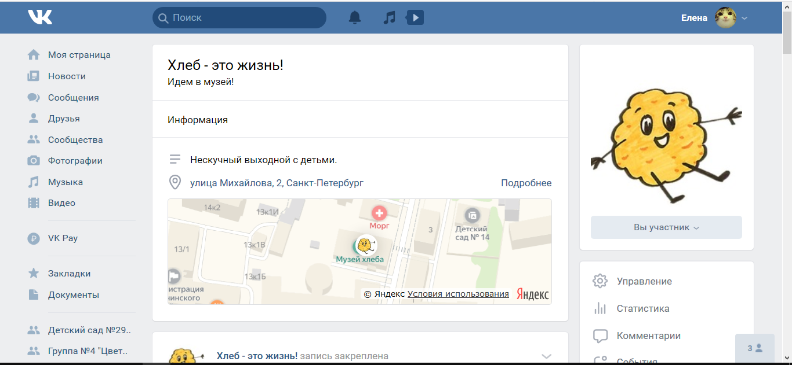

Рисунок 2 – Скриншот группы соцсети «ВКонтакте»

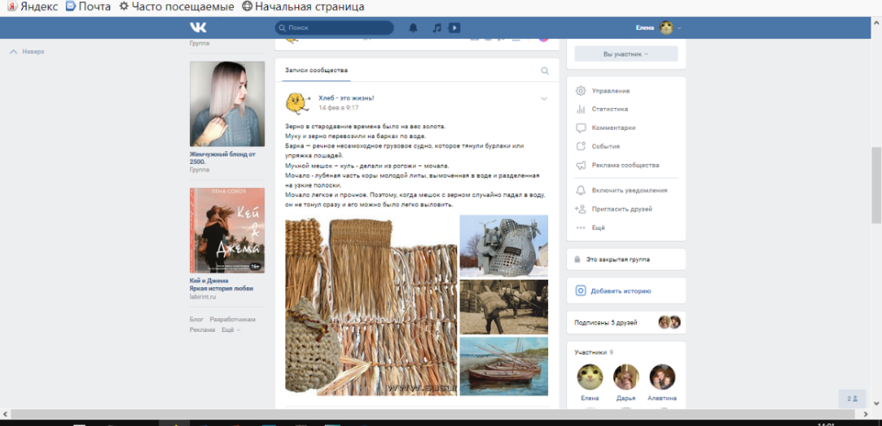

Рисунок 3 – Скриншот группы соцсети «ВКонтакте»
